MOÇÃO DE APLAUSOS nº 594/2021

A Câmara de Vereadores de Itapevi, por meio do Vereador Cicero Aparecido de Souza (Aparecido) que subscreve este documento, aprovam Moção de Aplausos ao Sr. Renivaldo José dos Santos.

JUSTIFICATIVA

A Câmara Municipal de Itapevi, através de seu vereador que subscreve este documento, aprovam Moção de Aplausos.

Ao colaborador da Câmara Municipal de Itapevi Sr. Renivaldo José dos Santos, que diariamente atende a todos os servidores com muita cortesia e disposição, realizando a higienização das repartições em nossa Casa de Leis, nos proporcionando um ambiente limpo e agradável, realizando suas atribuições com muito profissionalismo, dedicação e cordialidade.

Sala das Sessões Bemvindo Moreira Nery, 05 de novembro de 2021

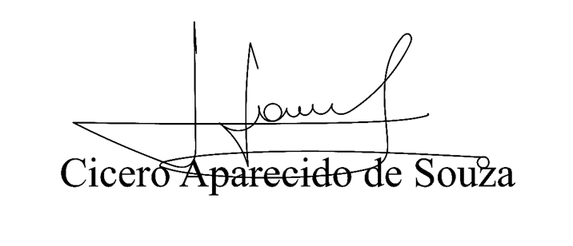
Vereador Aparecido - 

